自测丨你的肝健康吗？10分以上建议去体检
一组细思恐极的数据：
● 我国，每天约1万人确诊癌症
● 平均，每1分钟就有7个人得癌症
● 预计寿命85岁，一个人患癌风险36%
.......
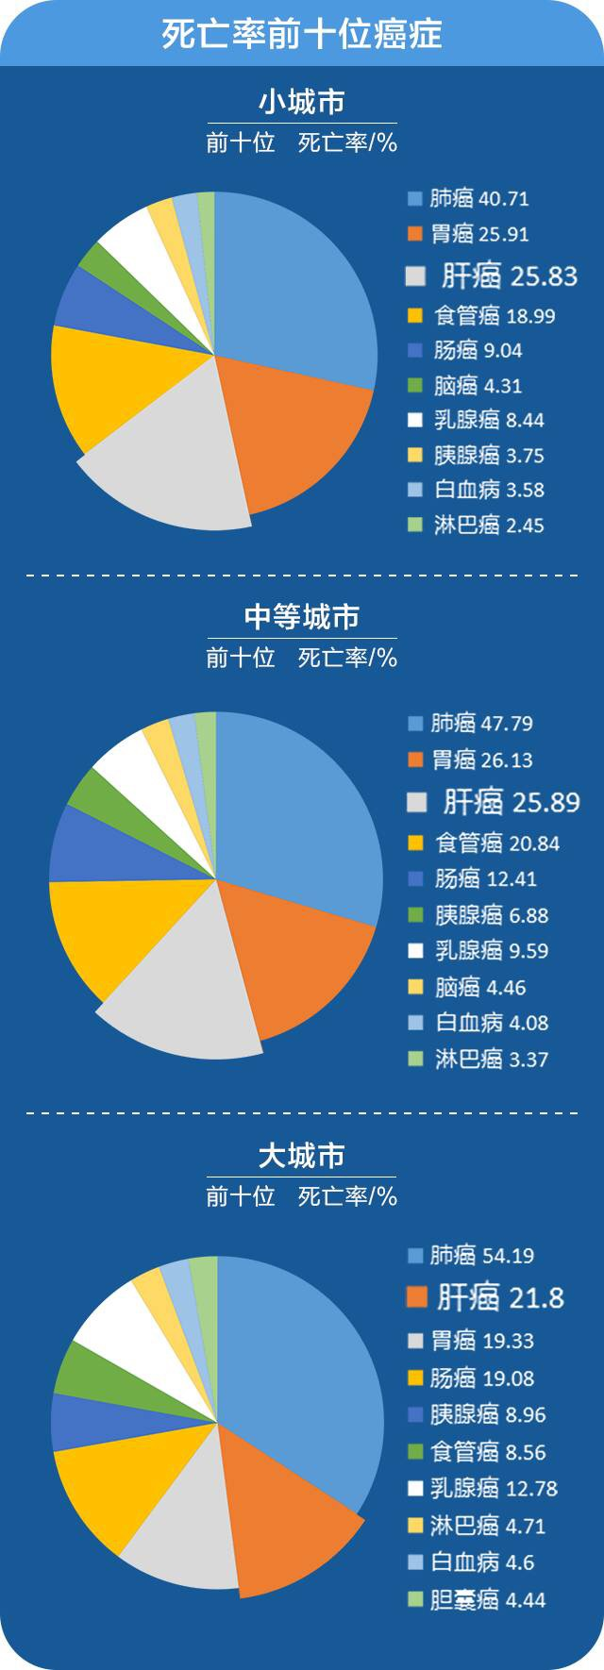
别质疑这个数据，它是由“国家癌症中心”统计的！
而上文提到的“肝癌”，在我国患病人口众多，有统计数据显示，全世界一半以上的肝癌患者都在我国。肝癌死亡率很高，这是因为它最狡猾，总到晚期才被发现。
为啥肝癌总到晚期才被发现？
1、肝脏没有痛感神经
对于病毒、酒精、药物等“毁肝分子”的慢性破坏，在早期几乎不会表现出明显症状。等出现症状再去就医时，一般病情都比！较！严！重！了！
2、肝脏只需要1/4就能工作
不少肝癌患者的肝功能是轻度异常，甚至完全正常。如果没有更细致全面的体检，很容易忽视被忽视。
3、肝癌发展太快，容易转移，恶性程度高
有些有“体检恐惧症”的朋友，一份体检报告用几年，殊不知肝癌等疾病的发展就像坐火箭。
肝炎中有50%可发展成肝硬化
我国有1.2亿乙肝病毒感染者，很多肝炎患者/病毒携带者平时没觉得有啥不对劲，照样该喝酒喝酒，这就容易放飞自我，忽视保养和定期体检。
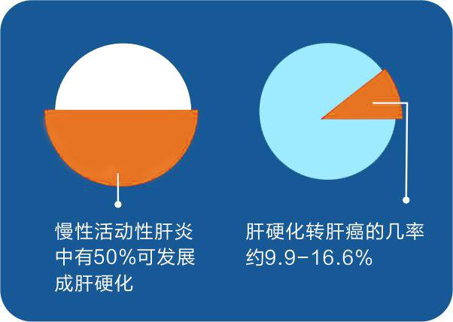
要知道，90%以上的肝硬化、肝癌患者都有慢性乙型、丙型肝炎或酒精肝、脂肪肝史，“肝炎—肝硬化—肝癌”被称为肝病发展三部曲。
相当于：即使是肝病中最轻微的脂肪肝，也有可能发展成肝炎。
最可怕的是，很多脂肪肝患者平时并没有什么不适症状，认为自己又没有肝炎，转氨酶高一些也不要紧。实际上，如果不加以控制的话，也正慢慢走上三部曲的道路。
如果文字不足以警醒……
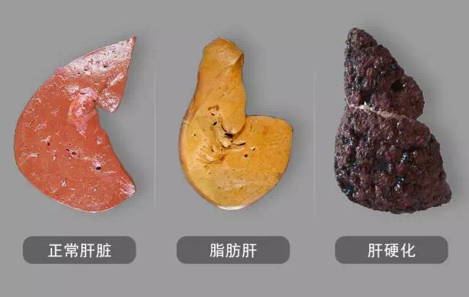
肝不好有哪些表现？
既然你已经看到这里，不妨停留30秒，自测一下肝脏的健康状况。
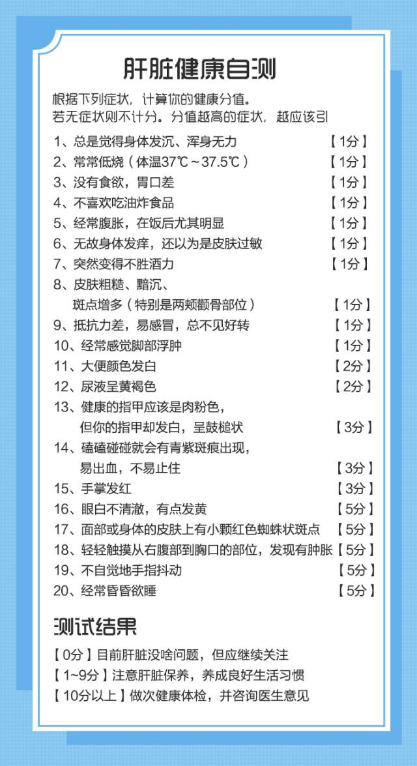
（看看你是在哪个分数线？有没有被吓到？）
如何尽早避免肝癌？
护肝妙招1.心情开朗，切勿动怒
肝主怒，怒能伤肝，情绪舒畅方能养肝。生活中遇到烦心之事，记得看开些，往好的方面想，以乐观的心态对待之。
护肝妙招2.均衡饮食，少吃辛辣
在饮食上要保持五味不偏，少吃辛辣刺激食品，食物中的碳水化合物、脂肪、蛋白质、维生素、矿物质等要保持相应摄入比例。
护肝妙招3.少喝酒，少抽烟
平时要减少酒精摄入量，特别是肝病患者，一定要戒烟酒！如果不得不喝，可以在喝酒前吃点东西，保护肠胃，降低醉酒程度。喝酒之后，最后吃点具有解酒功效的水果。
护肝妙招4.避免熬夜，养精蓄锐
晚上11点到凌晨是养肝血的最佳时间，如果经常熬夜不睡觉，就容易伤肝。因此，成年人最好每天每天23点前入睡，每天都保证有8小时的睡眠时间。
护肝妙招5.谨听医嘱，勿乱用药
吃进去的药物都必须经过肝脏解毒。如果胡乱用药，多种药物容易产生药物交互作用，影响肝脏代谢药物能力，因此服药一定要谨听医嘱。

